**PHẦN I: TỔNG QUAN VỀ MẠNG MÁY TÍNH**

**CHƯƠNG 1: GIỚI THIỆU VỀ MÁY TÍNH VÀ MẠNG MÁY TÍNH**

**1.1. Lịch sử máy tính**

**1.1.****1. Cấu trúc tổng quát của máy tính**

Máy tính là một hệ thống phức tạp với hàng triệu thành phần điện tử cơ sở. Ở mức đơn giản nhất, máy tính có thể được xem như một thực thể tương tác theo một cách thức nào đó với môi trường bên ngoài. Một cách tổng quát, các mối quan hệ của nó với môi trường bên ngoài có thể phân loại thành các thiết bị ngoại vi hay đường liên lạc.

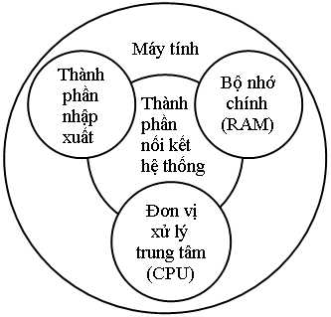

*Hình 1.1.1a: Cấu trúc tổng quát của máy tính*

* Thành phần chính, quan trọng nhất của máy tính là Đơn vị xử lý trung tâm (CPU – Central Processing Unit): Điều khiển hoạt động của máy tính và thực hiện các chức năng xử lý dữ liệu.

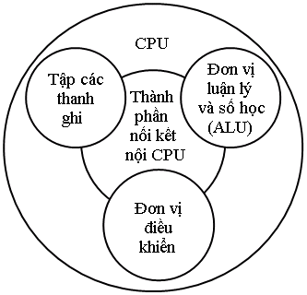

*Hình 1.1.1b: Bộ xử lý trung tâm của máy tính (CPU)*

CPU thường được đề cập đến với tên gọi bộ xử lý. Máy tính có thể có một hoặc nhiều thành phần nói trên, ví dụ như một hoặc nhiều CPU. Trước đây đa phần các máy tính chỉ có một CPU nhưng gần đây có sự gia tăng sử dụng nhiều CPU trong một hệ thống máy đơn. CPU luôn luôn là đối tượng quan trọng vì đây là thành phần phức tạp nhất của hệ thống. Cấu trúc của CPU gồm các thành phần chính:

* Đơn vị điều khiển: Điều khiển hoạt động của CPU và do đó điều khiển hoạt động của máy tính.
* Đơn vị luận lý và số học (ALU – Arithmetic and Logic Unit): Thực hiện các chức năng xử lý dữ liệu của máy tính.
* Tập thanh ghi: Cung cấp nơi lưu trữ bên trong CPU.
* Thành phần nối kết nội CPU: Cơ chế cung cấp khả năng liên lạc giữa đơn vị điều khiển, ALU và tập thanh ghi.

Trong các thành phần con nói trên của CPU, đơn vị điều khiển lại giữ vai trò quan trọng nhất. Sự cài đặt đơn vị này dẫn đến một khái niệm nền tảng trong chế tạo bộ vi xử lý máy tính. Đó là khái niệm vi lập trình. Hình dưới đây mô tả tổ chức bên trong một đơn vị điều khiển với ba thành phần chính gồm:

* Bộ lập dãy logic.
* Bộ giải mã và tập các thanh ghi điều khiển.
* Bộ nhớ điều khiển.

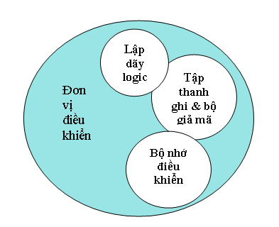

*Hình 1.1. 1c: Đơn vị điều khiển của CPU*

Các thành phần khác của máy tính:

* Bộ nhớ chính: Dùng để lưu trữ dữ liệu.
* Các thành phần nhập xuất: Dùng để di chuyển dữ liệu giữa máy tính và môi trường bên ngoài.
* Các thành phần nối kết hệ thống: Cung cấp cơ chế liên lạc giữa CPU, bộ nhớ chính và các thành phần nhập xuất.

**1.1.2. Chức năng của máy tính**

Một cách tổng quát, một máy tính có thể thực hiện bốn chức năng cơ bản sau:

* Di chuyển dữ liệu.
* Điều khiển.
* Lưu trữ dữ liệu.
* Xử lý dữ liệu.

*Hình 1. 1.2: Các chức năng cơ bản của máy tính*

Điều khiển

Di chuyển dữ liệu

Lưu trữ dữ liệu

Xử lý dữ liệu

* Xử lý dữ liệu: Máy tính phải có khả năng xử lý dữ liệu. Dữ liệu có thể có rất nhiều dạng và phạm vi yêu cầu xử lý cũng rất rộng. Tuy nhiên chỉ có một số phương pháp cơ bản trong xử lý dữ liệu.
* Lưu trữ dữ liệu: Máy tính cũng cần phải có khả năng lưu trữ dữ liệu. Ngay cả khi máy tính đang xử lý dữ liệu, nó vẫn phải lưu trữ tạm thời tại mỗi thời điểm phần dữ liệu đang được xử lý. Do vậy cần thiết phải có chức năng lưu trữ ngắn hạn. Tuy nhiên, chức năng lưu trữ dài hạn cũng có tầm quan trọng tương đãng đối với dữ liệu cần được lưu trữ trên máy cho những lần cập nhật và tìm kiếm kế tiếp.
* Di chuyển dữ liệu: Máy tính phải có khả năng di chuyển dữ liệu giữa nó và thế giới bên ngoài. Khả năng này được thể hiện thông qua việc di chuyển dữ liệu giữa máy tính với các thiết bị nối kết trực tiếp hay từ xa đến nó. Tùy thuộc vào kiểu kết nối và cự ly di chuyển dữ liệu, mà có tiến trình nhập xuất dữ liệu hay truyền dữ liệu:
  + - * Tiến trình nhập xuất dữ liệu: Thực hiện di chuyển dữ liệu trong cự ly ngắn giữa máy tính và thiết bị nối kết trực tiếp.
      * Tiến trình truyền dữ liệu: Thực hiện di chuyển dữ liệu trong cự ly xa giữa máy tính và thiết bị nối kết từ xa.
      * Điều khiển: Bên trong hệ thống máy tính, đơn vị điều khiển có nhiệm vụ quản lý các tài nguyên máy tính và điều phối sự vận hành của các thành phần chức năng phù hợp với yêu cầu nhận được từ người sử dụng.

**1.2 Mạng máy tính**

Mạng máy tính là một hệ thống kết nối các máy tính đơn lẻ thông qua các đường truyền vật lý theo một kiến trúc nào đó.

Đường truyền vật lý dùng để chuyển các tín hiệu số hay tín hiệu tương tự giữa các máy tính. Đường truyền vật lý thường là:

* Đường dây điện thoại thông thường.
* Cáp đồng trục.
* Sóng vô tuyến điện từ.
* Cáp sợi quang.

**1.2.1. Lịch sử phát triển mạng máy tính**

Từ những năm 60, đã xuất hiện những mạng nối các máy tính và các Terminal để sử dụng chung nguồn tài nguyên, giảm chi phí khi muốn thông tin, trao đổi số liệu và sử dụng trong công tác văn phòng một cách tiện lợi.

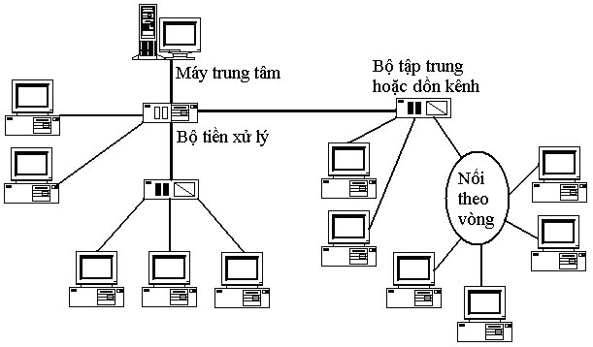

*Hình 1.2. 1: Mạng máy tính với bộ tiền xử lý.*

Việc tăng nhanh các máy tính mini, các máy tính cá nhân làm tăng nhu cầu truyền số liệu giữa các máy tính, các Terminal và giữa các Terminal với các máy tính là một trong những động lực thúc đẩy sự ra đời và phát triển ngày càng mạnh mẽ các mạng máy tính. Quá trình hình thành mạng máy tính có thể tóm tắt qua một số thời điểm chính sau:

Những năm 60: Để tận dụng công suất của máy tính, người ta ghép nối các Terminal vào một máy tính được gọi là máy tính trung tâm (main frame). Máy tính trung tâm làm tất cả mọi việc từ quản lý các thủ tục truyền dữ liệu, quản lý quá trình đồng bộ của các trạm cuối, cho đến việc xử lý các ngắt từ các trạm cuối.

Những năm 70: Các máy tính đã được nối với nhau trực tiếp thành một mạng máy tính nhằm phân tán tải của hệ thống và tăng độ tin cậy và người ta đã bắt đầu xây dựng mạng truyền thông trong đó các thành phần chính của nó là các nút mạng (node) gọi là bộ chuyển mạch, dùng để hướng thông tin tới đích.

Từ thập kỷ 80 trở đi: Việc kết nối mạng máy tính đã bắt đầu được thực hiện rộng rãi nhờ tỷ lệ giữa giá thành máy tính và chi phí truyền tin đã giảm đi rõ rệt do sự bùng nổ của các thế hệ máy tính cá nhân.

**1.2.2. Nhu cầu và mục đích của việc kết nối các máy tính thành mạng**

Việc nối máy tính thành mạng từ lâu đã trở thành một nhu cầu khách quan bởi vì:

– Có rất nhiều công việc về bản chất là phân tán hoặc về thông tin, hoặc về xử lý hoặc cả hai đòi hỏi có sự kết hợp truyền thông với xử lý hoặc sử dụng phương tiện từ xa.

– Chia sẻ các tài nguyên trên mạng cho nhiều người sử dụng tại một thời điểm (ổ cứng, máy in, ổ CD ROM ...).

– Nhu cầu liên lạc, trao đổi thông tin nhờ phương tiện máy tính.

– Các ứng dụng phần mềm đòi hòi tại một thời điểm cần có nhiều người sử dụng, truy cập vào cùng một cơ sở dữ liệu.

Chính vì vậy, việc kết nối các máy tính thành mạng nhằm mục đích:

* Chia sẻ tài nguyên:
  + - * Chia sẻ dữ liệu: Về nguyên tắc, bất kỳ người sử dụng nào trên mạng đều có quyền truy nhập, khai thác và sử dụng những tài nguyên chung của mạng (thường là server).
      * Chia sẻ phần cứng: Tài nguyên chung của mạng cũng bao gồm các máy móc, thiết bị như: Máy in (Printer), máy quét (Scanner), ổ đĩa mềm (Floppy), ổ đĩa CD (CD Rom) được nối vào mạng. Thông qua mạng máy tính, người sử dụng có thể sử dụng những tài nguyên phần cứng này ngay cả khi máy tính của họ không có những phần cứng đó.
* Duy trì và bảo vệ dữ liệu: Một mạng máy tính có thể cho phép các dữ liệu được tự động lưu trữ dự phòng tới một trung tâm nào đó trong mạng. Công việc này là hết sức khó khăn và tốn nhiều thời gian nếu phải làm trên từng máy độc lập. Hơn nữa, mạng máy tính còn cung cấp một môi trường bảo mật an toàn cho mạng qua việc cung cấp cơ chế bảo mật (security) bằng mật khẩu (password) đối với từng người sử dụng, hạn chế được việc sao chép, mất mát thông tin ngoài ý muốn.
* Nâng cao độ tin cậy của hệ thống nhờ khả năng thay thế cho nhau khi xảy ra sự cố kỹ thuật đối với một máy tính nào đó trong mạng.
* Khai thác có hiệu quả các cơ sở dữ liệu tập trung và phân tán, nâng cao khả năng tích hợp và trao đổi các loại dữ liệu giữa các máy tính trên mạng.

**1.2.3. Đặc trưng kỹ thuật của mạng máy tính**

**1.2.3.1. Đường truyền**

Là thành tố quan trọng của một mạng máy tính, là phương tiện dùng để truyền các tín hiệu điện tử giữa các máy tính. Các tín hiệu điệu tử đó chính là các thông tin, dữ liệu được biểu thị dưới dạng các xung nhị phân (On – Off), mọi tín hiệu truyền giữa các máy tính với nhau đều thuộc sóng điện từ.

- Các tần số radio có thể truyền bằng cáp điện (dây xoắn đôi hoặc đồng trục) hoặc bằng phương tiện quảng bá (radio broadcasting).

* Sóng cực ngắn (viba) thường được dùng để truyền giữa các trạm mặt đất và các vệ tinh. Chúng cũng được dùng để truyền các tín hiệu quảng bá từ một trạm phát đến nhiều trạm thu. Mạng điện thoại “tổ ong” (cellular phone network) là một ví dụ cho cách dùng này.
* Tia hồng ngoại là lý tưởng đối với nhiều loại truyền thông mạng. Tia hồng ngoại và các tần số cao hơn của ánh sáng có thể được truyền qua cáp sợi quang.

Các đặc trưng cơ bản của đường truyền là giải thông (bandwidth), độ suy hao và độ nhiễu điện từ.

* Dải thông của một đường truyền chính là độ đo phạm vi tần số mà nó có thể đáp ứng được, nó biểu thị khả năng truyền tải tín hiệu của đường truyền. Tốc độ truyền dữ liệu trên đường truyền được gọi là thông lượng (throughput) của đường truyền, thường được tính bằng số lượng bit được truyền đi trong một giây (bps). Giải thông của cáp truyền phụ thuộc vào độ dài cáp (nói chung cáp ngắn có thể có giải thông lớn hơn so với cáp dài). Bởi vậy, khi thiết kế cáp cho mạng cần thiết phải chỉ rõ độ dài chạy cáp tối đa vì ngoài giới hạn đó chất lượng truyền tín hiệu không còn được đảm bảo.
* Độ suy hao của một đường truyền là độ đo sự yếu đi của tín hiệu trên đường truyền đó, nó cũng phụ thuộc vào độ dài cáp. Còn độ nhiễu điện từ EMI (Electromangetic Interference) gây ra bởi tiếng ồn từ bên ngoài làm ảnh hưởng đến tín hiệu trên đường truyền.

Thông thuờng người ta hay phân loại đường truyền theo hai loại:

* Đường truyền hữu tuyến: các máy tính được nối với nhau bằng các dây cáp mạng. Đường truyền hữu tuyến gồm có:
* Cáp đồng trục (Coaxial cable).
* Cáp xoắn đôi (Twisted pair cable) gồm 2 loại có bọc kim (stp – shielded twisted pair) và không bọc kim (utp – unshielded twisted pair).
* Cáp sợi quang (Fiber optic cable).
* Đường truyền vô tuyến: các máy tính truyền tín hiệu với nhau thông qua các sóng vô tuyến với các thiết bị điều chế/giải điều chế ở các đầu mút. Đường truyền vô tuyến gồm có:
* Radio.
* Sóng cực ngắn (Viba).
* Tia hồng ngoại (Infrared).

**1.2.3.2. Kiến trúc mạng**

Kiến trúc mạng (network architecture) thể hiện cách nối giữa các máy tính trong mạng và tập hợp các quy tắc, quy ước nào đó mà tất cả các thực thể tham gia truyền thông trên mạng phải tuân theo để đảm bảo cho mạng hoạt động tốt.

***1.2.3.2.1. Hình trạng mạng***

Hình trạng mạng là cách kết nối các máy tính với nhau về mặt hình học mà ta gọi là “topology” của mạng.

Có 2 kiểu nối mạng chủ yếu là điểm – điểm (point to point) và điểm – đa điểm (point to multipoint).

* Theo kiểu điểm – điểm: Các đường truyền nối từng cặp nút với nhau và mỗi nút đều có trách nhiệm lưu trữ tạm thời sau đó chuyển tiếp dữ liệu đi cho tới đích. Một số mạng có cấu trúc điểm – điểm như: mạng hình sao, mạng chu trình, …
* Theo kiểu điểm – đa điểm: Tất cả các nút phân chia chung một đường truyền vật lý. Dữ liệu gửi đi từ một nút nào đó sẽ có thể được tiếp nhận bởi tất cả các nút còn lại. Bởi vậy cần chỉ ra địa chỉ đích của dữ liệu để mỗi nút căn cứ vào đó kiểm tra xem dữ liệu có phải gửi cho mình hay không. Mạng trục tuyến tính (bus), mạng hình vòng (ring), mạng vệ tinh (satellite) hay radio ... là những mạng có cấu trúc điểm – đa điểm phổ biến.

***1.2.3.2.2. Giao thức mạng***

Việc trao đổi thông tin dù là đơn giản nhất, cũng phải tuân theo những quy tắc nhất định. Đơn giản như khi hai người nói chuyện với nhau muốn cho cuộc nói chuyện có kết quả thì ít nhất cả hai cũng phải ngầm hiểu và tuân thủ quy ước: khi một người nói thì người kia phải nghe và ngược lại. Việc truyền thông trên mạng cũng vậy, cần có các quy tắc, quy ước truyền thông về nhiều mặt: khuôn dạng cú pháp của dữ liệu, các thủ tục gửi, nhận dữ liệu, kiểm soát hiệu quả và chất lượng truyền tin ... Tập hợp những quy tắc quy ước truyền thông đó được gọi là giao thức của mạng (network protocol).

Có rất nhiều giao thức mạng, các mạng có thể sử dụng các giao thức khác nhau tùy sự lựa chọn của người thiết kế. Tuy vậy, các giao thức thường gặp nhất là: TCP/IP, NETBIOS, IPX/SPX, ...

***1.2.3.3. Hệ điều hành mạng***

Hệ điều hành mạng là một phần mềm hệ thống có các chức năng sau:

* Quản lý tài nguyên của hệ thống, các tài nguyên này gồm:

Tài nguyên thông tin (về phương diện lưu trữ) hay nói một cách đơn giản là quản lý tệp. Các công việc về lưu trữ, tìm kiếm, xoá, copy, nhóm, đặt các thuộc tính cho tệp đều thuộc nhóm công việc này.

Tài nguyên thiết bị. Điều phối việc sử dụng CPU, các ngoại vi... để tối ưu hoá việc sử dụng.

* Quản lý người dùng và các công việc trên hệ thống: Hệ điều hành đảm bảo giao tiếp giữa người sử dụng, chương trình ứng dụng với thiết bị của hệ thống.
* Cung cấp các tiện ích cho việc khai thác hệ thống thuận lợi (ví dụ format đĩa, sao chép tệp và thư mục, in ấn chung ...)

Các hệ điều hành mạng thông dụng nhất hiện nay là: WindowsNT, Windows9x, Windows 2000, Unix, Novell …

**1.2.4. Phân loại mạng máy tính:**

Có nhiều cách phân loại mạng khác nhau tùy thuộc vào yếu tố chính được chọn làm chỉ tiêu phân loại như:

* Khoảng cách địa lý của mạng.
* Kỹ thuật chuyển mạch áp dụng trong mạng.
* Hình trạng mạng.
* Giao thức mạng sử dụng.
* Hệ điều hành mạng sử dụng ...

**1.2.4.1. Phân loại mạng theo khoảng cách địa lý:**

Mạng máy tính có thể phân bổ trên một vùng lãnh thổ nhất định và cũng có thể phân bổ trong phạm vi một quốc gia hay rộng hơn nữa là toàn thế giới. Dựa vào phạm vi phân bổ của mạng, người ta có thể phân ra các loại mạng như sau:

***1.2.4.1.1. Mạng toàn cầu (GAN – Global Area Network)***

Là mạng kết nối các máy tính từ các châu lục khác nhau. Thông thường kết nối này được thực hiện thông qua mạng viễn thông và vệ tinh.

***1.2.4.1.1. Mạng diện rộng (WAN – Wide Area Network)***

Là mạng kết nối các máy tính trong nội bộ các quốc gia hay giữa các quốc gia trong cùng một châu lục. Thông thường các kết nối này được thực hiện thông qua mạng viễn thông. Các WAN có thể kết nối với nhau tạo thành GAN hay tự nó cũng có thể xem là một GAN.

***1.2.4.1.2. Mạng đô thị (MAN – Metropolitan Area Network)***

Là mạng kết nối các máy tính trong phạm vi một đô thị, một trung tâm văn hoá xã hội, có bán kính tối đa vào khoảng 100 km. Kết nối này được thực hiện thông qua môi trường truyền thông tốc độ cao (50–100 Mbps).

***1.2.4.1.3. Mạng cục bộ (LAN – Local Area Network)***

Là mạng kết nối các máy tính trong một khu vực bán kính hẹp, thông thường khoảng vài trăm mét đến vài kilômét. Kết nối được thực hiện thông qua môi trường truyền thông tốc độ cao. Ví dụ như cáp đồng trục, cáp xoắn đôi hay cáp quang. LAN thường được sử dụng trong nội bộ một cơ quan, tổ chức, trong một tòa nhà. Nhiều LAN có thể được kết nối với nhau thành WAN.

**1.2.4.2. Phân loại theo kỹ thuật chuyển mạch áp dụng trong mạng**

Nếu lấy kỹ thuật chuyển mạch làm yếu tố chính để phân loại ta sẽ có:

* Mạng chuyển mạch kênh.
* Mạng chuyển mạch thông báo.
* Mạng chuyển mạch gói.

**1.2.4.3. Phân loại theo hình trạng mạng**

Khi phân loại theo hình trạng mạng, người ta thường phân loại thành: Mạng hình sao, hình vòng, trục tuyến tính, hình cây,... Dưới đây là một số hình trạng mạng cơ bản:

***1.2.4.3.1. Mạng hình sao***

Mạng hình sao có tất cả các trạm được kết nối với một thiết bị trung tâm có nhiệm vụ nhận tín hiệu từ các trạm và chuyển đến trạm đích. Tuỳ theo yêu cầu truyền thông trên mạng mà thiết bị trung tâm có thể là bộ chuyển mạch (switch), bộ chọn đường (router) hoặc là bộ phân kênh (hub). Vai trò của thiết bị trung tâm này là thực hiện việc thiết lập các liên kết điểm–điểm (point–to–point) giữa các trạm.

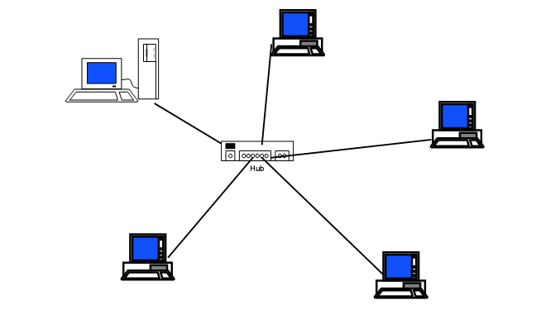

*Hình 1.2.4.3.1: Mạng hình sao (Star)*

* Ưu điểm của topo mạng hình sao.

Thiết lập mạng đơn giản, dễ dàng cấu hình lại mạng (thêm, bớt các trạm), dễ dàng kiểm soát và khắc phục sự cố, tận dụng được tối đa tốc độ truyền của đường truyền vật lý.

* Nhược điểm của topo mạng hình sao.

Độ dài đường truyền nối một trạm với thiết bị trung tâm bị hạn chế (trong vòng 100m, với công nghệ hiện nay).

***1.2.4.3.2. Mạng hình vòng***

Trên mạng hình vòng tín hiệu được truyền đi trên vòng theo một chiều duy nhất. Mỗi trạm của mạng được nối với vòng qua một bộ chuyển tiếp (repeater) có nhiệm vụ nhận tín hiệu rồi chuyển tiếp đến trạm kế tiếp trên vòng. Như vậy tín hiệu được lưu chuyển trên vòng theo một chuỗi liên tiếp các liên kết điểm – điểm giữa.

Các repeater do đó cần có giao thức điều khiển việc cấp phát quyền được truyền dữ liệu trên vòng mạng cho trạm có nhu cầu.

Để tăng độ tin cậy của mạng ta có thể lắp đặt thêm các vòng dự phòng, nếu vòng chính có sự cố thì vòng phụ sẽ được sử dụng.

Mạng hình vòng có ưu nhược điểm tương tự mạng hình sao, tuy nhiên mạng hình vòng đòi hỏi giao thức truy nhập mạng phức tạp hơn mạng hình sao.

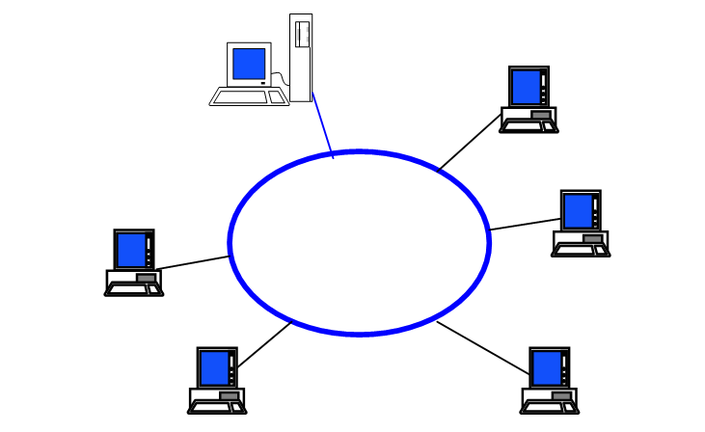

*Hình 1.2.4.3.2: Mạng hình vòng (Ring)*

***1.2.4.3.3. Mạng trục tuyến tính (Bus)***

Trong mạng trục tất cả các trạm phân chia một đường truyền chung (bus). Đường truyền chính được giới hạn hai đầu bằng hai đầu nối đặc biệt gọi là terminator.Mỗi trạm được nối với trục chính qua một đầu nối chữ T (T–connector) hoặc một thiết bị thu phát (transceiver).

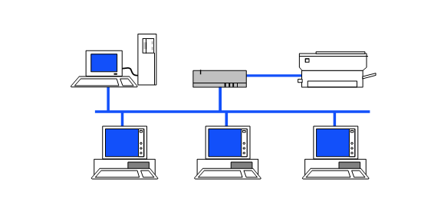

*Hình 1.2.4.3.3: Mạng trục tuyến tính (Bus)*

Khi một trạm truyền dữ liệu tín hiệu được quảng bá trên cả hai chiều của bus, tức là mọi trạm còn lại đều có thể thu được tín hiệu đó trực tiếp. Đối với các bus một chiều thì tín hiệu chỉ đi về một phía, lúc đó các terminator phải được thiết kế sao cho các tín hiệu đó phải được dội lại trên bus để cho các trạm trên mạng đều có thể thu nhận được tín hiệu đó. Như vậy với topo mạng trục dữ liệu được truyền theo các liên kết điểm–đa điểm (point–to–multipoint) hay quảng bá (broadcast).

**Ưu điểm**: Dễ thiết kế, chi phí thấp.

**Nhược điểm**: Tính ổn định kém, chỉ một nút mạng hỏng là toàn bộ mạng bị ngừng hoạt động.

***1.2.4.3.4. Mạng dạng vô tuyến – Satellite (Vệ tinh) hoặc Radio***



*Hình 1.2.4.3.4: Mạng vô tuyến – Satellite (Vệ tinh) hoặc Radio*

***1.2.4.3.5. Mạng kết nối hỗn hợp***

Ngoài các hình trạng mạng cơ bản chuẩn, còn có thể kết hợp hai hay nhiều hình trạng mạng cơ bản lại với nhau tạo ra các hình trạng mở rộng nhằm tận dụng những ưu điểm, khắc phục những nhược điểm của từng loại mạng riêng khi chúng chưa được kết hợp với nhau:

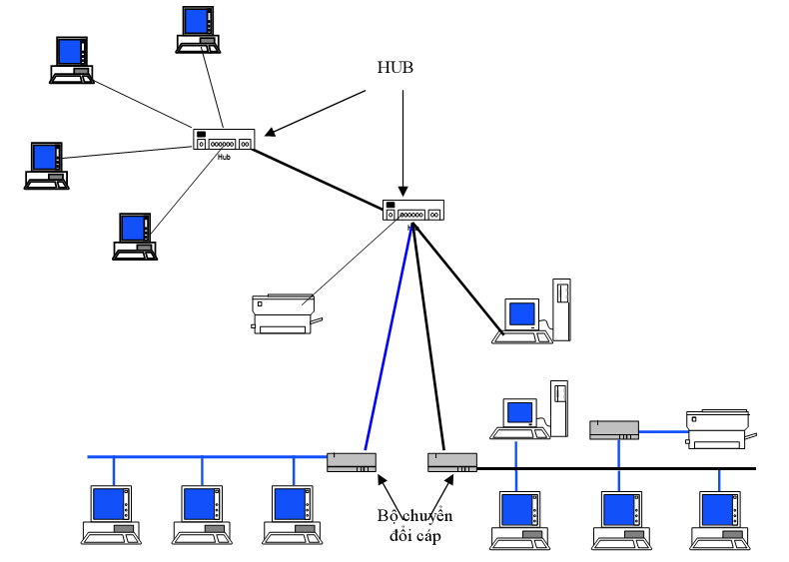

*Hình1.2.4.3.5: Mạng kết nối hỗn hợp*

**1.2.4.4. Phân loại theo giao thức và theo hệ điều hành mạng sử dụng**

Khi phân loại theo giao thức mà mạng sử dụng người ta phân loại thành: Mạng TCP/IP, mạng NETBIOS …

Tuy nhiên cách phân loại trên không phổ biến và chỉ áp dụng cho các mạng cục bộ. Nếu phân loại theo hệ điều hành mạng người ta chia ra theo mô hình mạng ngang hàng, mạng khách/chủ hoặc phân loại theo tên hệ điều hành mà mạng sử dụng: Windows NT, Unix, Novell …

***1.2.4.4.1. Mạng khách/chủ (Client – Server)***

Trong mạng có những máy chuyên dụng phục vụ cho những mục đích khác nhau, máy phục vụ này hoạt động như một người phục vụ và không kiêm vai trò của trạm làm việc hay máy khách.

Các máy phục vụ chuyên dụng được tối ưu hóa để phục vụ nhanh những yêu cầu của các máy khách.

Các loại thường dùng: máy phục vụ tập tin/in ấn (file/print server), máy phục vụ chương trình ứng dụng (application server), máy phục vụ thư tín (mail server), máy phục vụ fax (fax server), máy phục vụ truyền thông (communication server).

Một trong những ưu điểm quan trọng của mạng dựa trên máy phục vụ đó là: có tính an toàn và bảo mật cao. Hầu hết các mạng trong thực tế (nhất là những mạng lớn) đều dựa trên mô hình khách/chủ này.

***1.2.4.4.2. Mạng ngang hàng (Peer to Peer)***

Trong mạng ngang hàng không tồn tại một cấu trúc phân cấp nào, mọi máy trạm đều bình đẳng. Thông thường, mỗi máy tính kiêm luôn cả hai vai trò máy khách và máy phục vụ, vì vậy không máy nào được chỉ định chịu trách nhiệm quản lý mạng. Người dùng ở từng máy tự quyết định phần dữ liệu nào trên máy của họ sẽ được dùng chung trên mạng. Mô hình mạng ngang hàng thích hợp cho các mạng có quy mô nhỏ (như nhóm làm việc) và không yêu cầu phải có tính bảo mật cao.

**1.2.5. Một số mạng máy tính thông dụng nhất**

**1.2.5.1. Mạng cục bộ (LAN):**

Một mạng cục bộ là sự kết nối một nhóm máy tính và các thiết bị kết nối mạng được lắp đặt trên một phạm vị địa lý giới hạn, thường trong một toà nhà hoặc một khu công sở nào đó.

Mạng cục bộ có một số các đặc trưng sau:

* Đặc trưng địa lý: Mạng cục bộ thường được cài đặt trong một phạm vi địa lý tương đối nhỏ như: trong một tòa nhà, một trường đại học, một căn cứ quân sự,… với đường kính của mạng có thể là từ vài chục mét, tới vài chục kilômét trong điều kiện công nghệ hiện nay.
* Đặc trưng tốc độ truyền: Mạng cục bộ có tốc độ truyền thường cao hơn so với mạng diện rộng. Với công nghệ mạng hiện nay, tốc độ truyền của mạng cục bộ có thể đạt tới 100Mb/s
* Đặc trưng độ tin cậy: Tỷ suất lỗi trên mạng cục bộ là thấp hơn nhiều so với mạng diện rộng hoặc các loại mạng khác.
* Đặc trưng quản lý: Mạng cục bộ thường là sở hữu riêng của một tổ chức nào đó.
  + - 1. **Mạng diện rộng với kết nối LAN to LAN:**

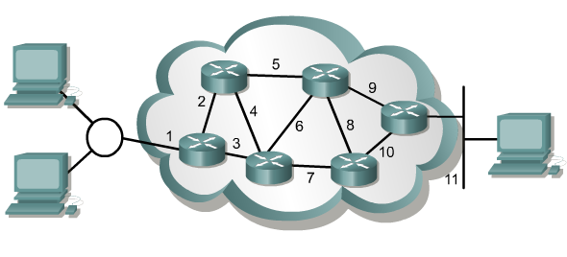

*Hình 1.2.5.2: Mạng diện rộng với kết nối LAN to LAN*

Mạng diện rộng bao giờ cũng là sự kết nối của các mạng LAN, mạng diện rộng có thể trải trên phạm vi một vùng, một quốc gia hoặc cả một lục địa thậm chí trên phạm vi toàn cầu.

Mạng diện rộng có một số đặc điểm sau:

* Tốc độ truyền dữ liệu không cao.
* Phạm vi địa lý không giới hạn.
* Thường triển khai dựa vào các công ty truyền thông, bưu điện và dùng các hệ thống truyền thông này để tạo dựng đường truyền.
* Một mạng WAN có thể là sở hữu của một tập đoàn, một tổ chức hoặc là mạng kết nối của nhiều tập đoàn, tổ chức.

**1.2.5.3. Liên mạng Internet**

Cùng với sự phát triển nhanh chóng của công nghệ là sự ra đời của liên mạng Internet. Nó có những đặc điểm sau:

* Là một mạng toàn cầu.
* Là sự kết hợp của vô số các hệ thống truyền thông, máy chủ cung cấp thông tin và dịch vụ, các máy trạm khai thác thông tin.
* Dựa trên nhiều nền tảng truyền thông khác nhau, nhưng đều trên nền giao thức TCP/IP.
* Là sở hữu chung của toàn nhân loại.
* Càng ngày càng phát triển mãnh liệt.

**1.2.5.4. Mạng Intranet**

Thực sự là một mạng Internet thu nhỏ vào trong một cơ quan, công ty, tổ chức hay một bộ, ngành,... giới hạn phạm vi người sử dụng, có sử dụng các công nghệ kiểm soát truy cập và bảo mật thông tin.

Intranet được phát triển từ các mạng LAN, WAN dùng công nghệ Internet.